
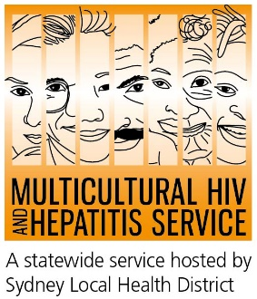
สื่อประชาสัมพันธ์
1 มิถุนายน 2564
แคมเปญรณรงค์ขอให้ตรวจหาเชื้อเอชไอวีเป็นประจำมากขึ้น
เนื่องในสัปดาห์การตรวจหาเชื้อเอชไอวี (1-7 มิถุนายน) นี้ได้สนับสนุนให้ประชาชนตรวจหาเชื้อเอชไอวีเป็นประจำ ซึ่งแคมเปญนี้มีจุดมุ่งหมายเพื่อให้มีประชาชนมากขึ้นตระหนักถึงสถานะเอชไอวีของตน โดยขอให้ผู้ที่มีความเสี่ยงไปตรวจหาเชื้อเอชไอวีเสมือนเป็นส่วนหนึ่งของการดูแลตนเองตามปกติ
แคมเปญนี้สนับสนุนให้ผู้ที่มีความเสี่ยงต่อเอชไอวีสอบถามแพทย์เพื่อขอรับการตรวจหาเชื้อ ตามที่ Barbara Luisi ผู้อำนวยการ Diversity Programs and Strategy Hub ของเขตสุขภาพท้องถิ่นของซิดนีย์กล่าว
นาง Luisi กล่าวว่า “การรู้ผลตรวจเอชไอวีของคุณตั้งแต่เนิ่นๆ หมายถึงการได้รับความช่วยเหลือที่ถูกต้องได้ทันเวลา ด้วยการรักษาจะทำให้ผู้ป่วยมีโอกาสมีชีวิตที่ยืนยาวขึ้น มีสุขภาพแข็งแรง และไม่แพร่เชื้อไวรัส”
เอชไอวียังคงเป็นความกังวลด้านสาธารณสุขในออสเตรเลีย โดยมีผู้ติดเชื้อเอชไอวีประมาณ 29,045 คนในปี 2562 จากข้อมูลของสหพันธ์องค์กรโรคเอดส์แห่งออสเตรเลีย (AFAO) ประชาชนมากกว่า 3,000 คนยังคงไม่ทราบว่าพวกเขามีไวรัสและอาจส่งต่อไปยังผู้อื่นโดยไม่รู้ตัว อีกทั้งพวกเขายังเสี่ยงที่จะพลาดการเข้ารับรักษาเอชไอวีอย่างทันท่วงทีเนื่องจากการวินิจฉัยที่ล่าช้า
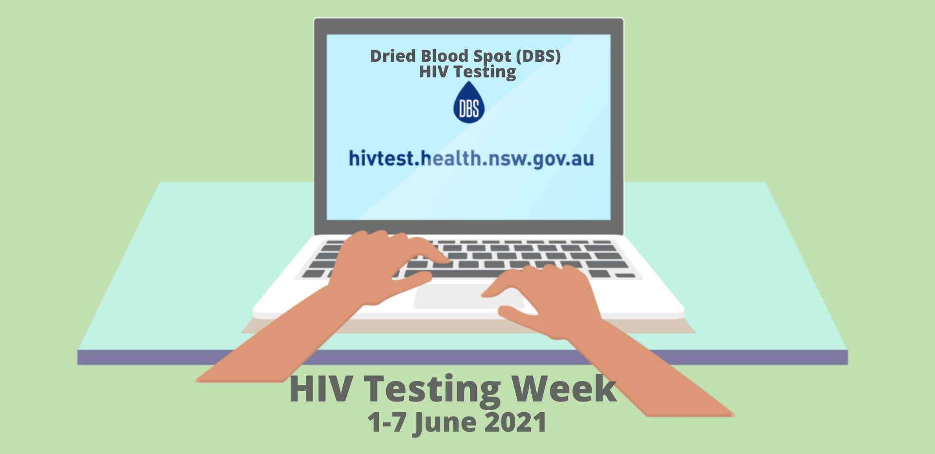
ปัจจุบันมีหลายวิธีในการตรวจหาเชื้อเอชไอวี รวมถึงการไม่ต้องไปที่คลินิกด้วยตนเองเพื่อทำการตรวจ
การตรวจหยดเลือดแห้ง (DBS) ออนไลน์ช่วยให้ประชาชนสามารถสั่งชุดตรวจได้ฟรี และทำการเจาะเก็บตัวอย่างเลือดอย่างเป็นส่วนตัวได้ที่บ้านของตนเอง แล้วส่งตัวอย่างเลือดไปที่ห้องปฏิบัติการเพื่อทำการตรวจหาผล
ผลการตรวจ DBS จะถูกเก็บไว้เป็นส่วนตัวและเป็นความลับ
สามารถสั่งชุดตรวจ DBS ได้โดยไปที่เว็บไซต์ http://www.hivtest.health.nsw.gov.au ซึ่งจะมีข้อมูลในภาษาต่างๆ รวมทั้งภาษาอังกฤษและภาษาไทย
บริการเอชไอวีและตับอักเสบจากหลากหลายวัฒนธรรม (Multicultural HIV and Hepatitis Service) ในเขตสุขภาพท้องถิ่นของซิดนีย์สนับสนุนแคมเปญนี้โดยดำเนินการรณรงค์สื่อชาติพันธุ์ใน 4 ภาษาเพื่อส่งเสริมการตรวจหาเชื้อเอชไอวีที่บ้าน
สำหรับการสัมภาษณ์สื่อ โปรดติดต่อ Sonam Paljor ที่ 9515 1234 หรืออีเมล sonam.paljor@health.nsw.gov.au

